

**QUALIDADE DE SOFTWARE**

Izabel Bispo Miranda Goveia

Análise de Qualidade

Teixeira de Freitas, BA

2023

# RESUMO

O presente relatório tem como objetivo expor uma análise de qualidade minunciosa e específica do AirPods Max, acessório de áudio da Apple. Dada a quantidade de acessórios com a mesma função no mercado, esta análise se propõe a verificar o produto de forma objetiva, específica e trazer informações úteis, comunicadas de forma clara e acessível.

Os métodos utilizados para essa análise foram pesquisas no site do fabricante para dados mais técnicos, como por exemplo, o peso, mas principalmente a minha perspectiva pessoal como resultado do uso frequente.

# SUMÁRIO

1. RESUMO 2

2. SUMÁRIO 3

3. INTRODUÇÃO 4

4. O PROJETO 5

4.1 Detalhes do produto ou serviço 5

4.2 Tabela de Análise 5

4.3 Relatório 6

4.4 Evidências 7

4.5 Onde encontrar 8

5. CONCLUSÃO 8

6. REFERÊNCIAS BIBLIOGRÁFICAS 8

# INTRODUÇÃO

O objetivo desse relatório é efetuar uma análise detalhada de aspectos qualitativos um dos fones de ouvido da Apple, AirPods Max. Design, usabilidade e preço são algumas das informações aqui apresentadas são baseadas em pesquisa e observações pessoais resultantes do uso contínuo do produto.

Através dessa análise específica, espero informar a respeito das características do fone e apresentar minhas percepções, além de trazer um evidências em imagens e outra observações que considero relevantes e enriquecedoras.

# O PROJETO

## Detalhes do produto ou serviço

|  |  |
| --- | --- |
| **Nome do produto ou serviço:** | Apple AirPods Max |
| **Fabricante:** | Apple |
| **Tempo de uso:** | 1 ano e 3 meses |
| **Outros detalhes relevantes sobre o produto:** |  |

## Tabela de Análise

|  |  |  |
| --- | --- | --- |
| **Característica** | **Sua percepção** | **Referência da evidência [caso tenha]** |
| **Usabilidade:** | O produto é de fácil manuseio, com apenas 2 botões e conexão automática ao aparelho celular e outros dispositivos. | Imagem 1: Botões |
| **Matéria prima:** | Malha trançada e aço inoxidável são os materiais utilizados na fabricação. | Imagem 2: Arco e “earmuffs” (parte externa) |
| **Performance:** | O produto entrega áudio de alta qualidade e cancelamento de ruídos externos, Audio Espacial Personalizado* com durabilidade de até 20h de bateria. |  |
| **Design:** | O design e ajuste do produto são inovadores e diferentes de todos os outros fones disponíveis no mercado. | Imagem 3: Arco ajustado |
| **Comforto:** | As “almofadas” do fone são grandes e o material é macio. | Imagem 4: Almofadas (ear cushions) |

## Relatório

Desde a compra em Setembro de 2022, faço uso do fone diariamente. A minha primeira impressão foi com relação ao design que de fato, não se assemelha a nenhum no mercado, mesmo hoje tempos depois de lançado.  
Outro aspecto que me chamou a atenção foi o peso. Com quase 385g, o AirPods Max é certamente mais pesado que outros que eu já havia testado, o que eu atribuiria ao aço inox que ao mesmo tempo que proporciona uma maior durabilidade, também aumenta o peso. Vale mencionar também que, apesar do peso, os “ear cushions” (almofadas) são muitos confortáveis, porém, um detalhe importante é que eles não são impermeáveis, portanto, não são indicados para uso durante exercícios físicos.

No que diz respeito ao áudio, o produto entrega altíssima qualidade, sem distorções, ótima equalização e cancelamento externo de ruídos.

## Evidências

Imagem 1: Imagem 2: 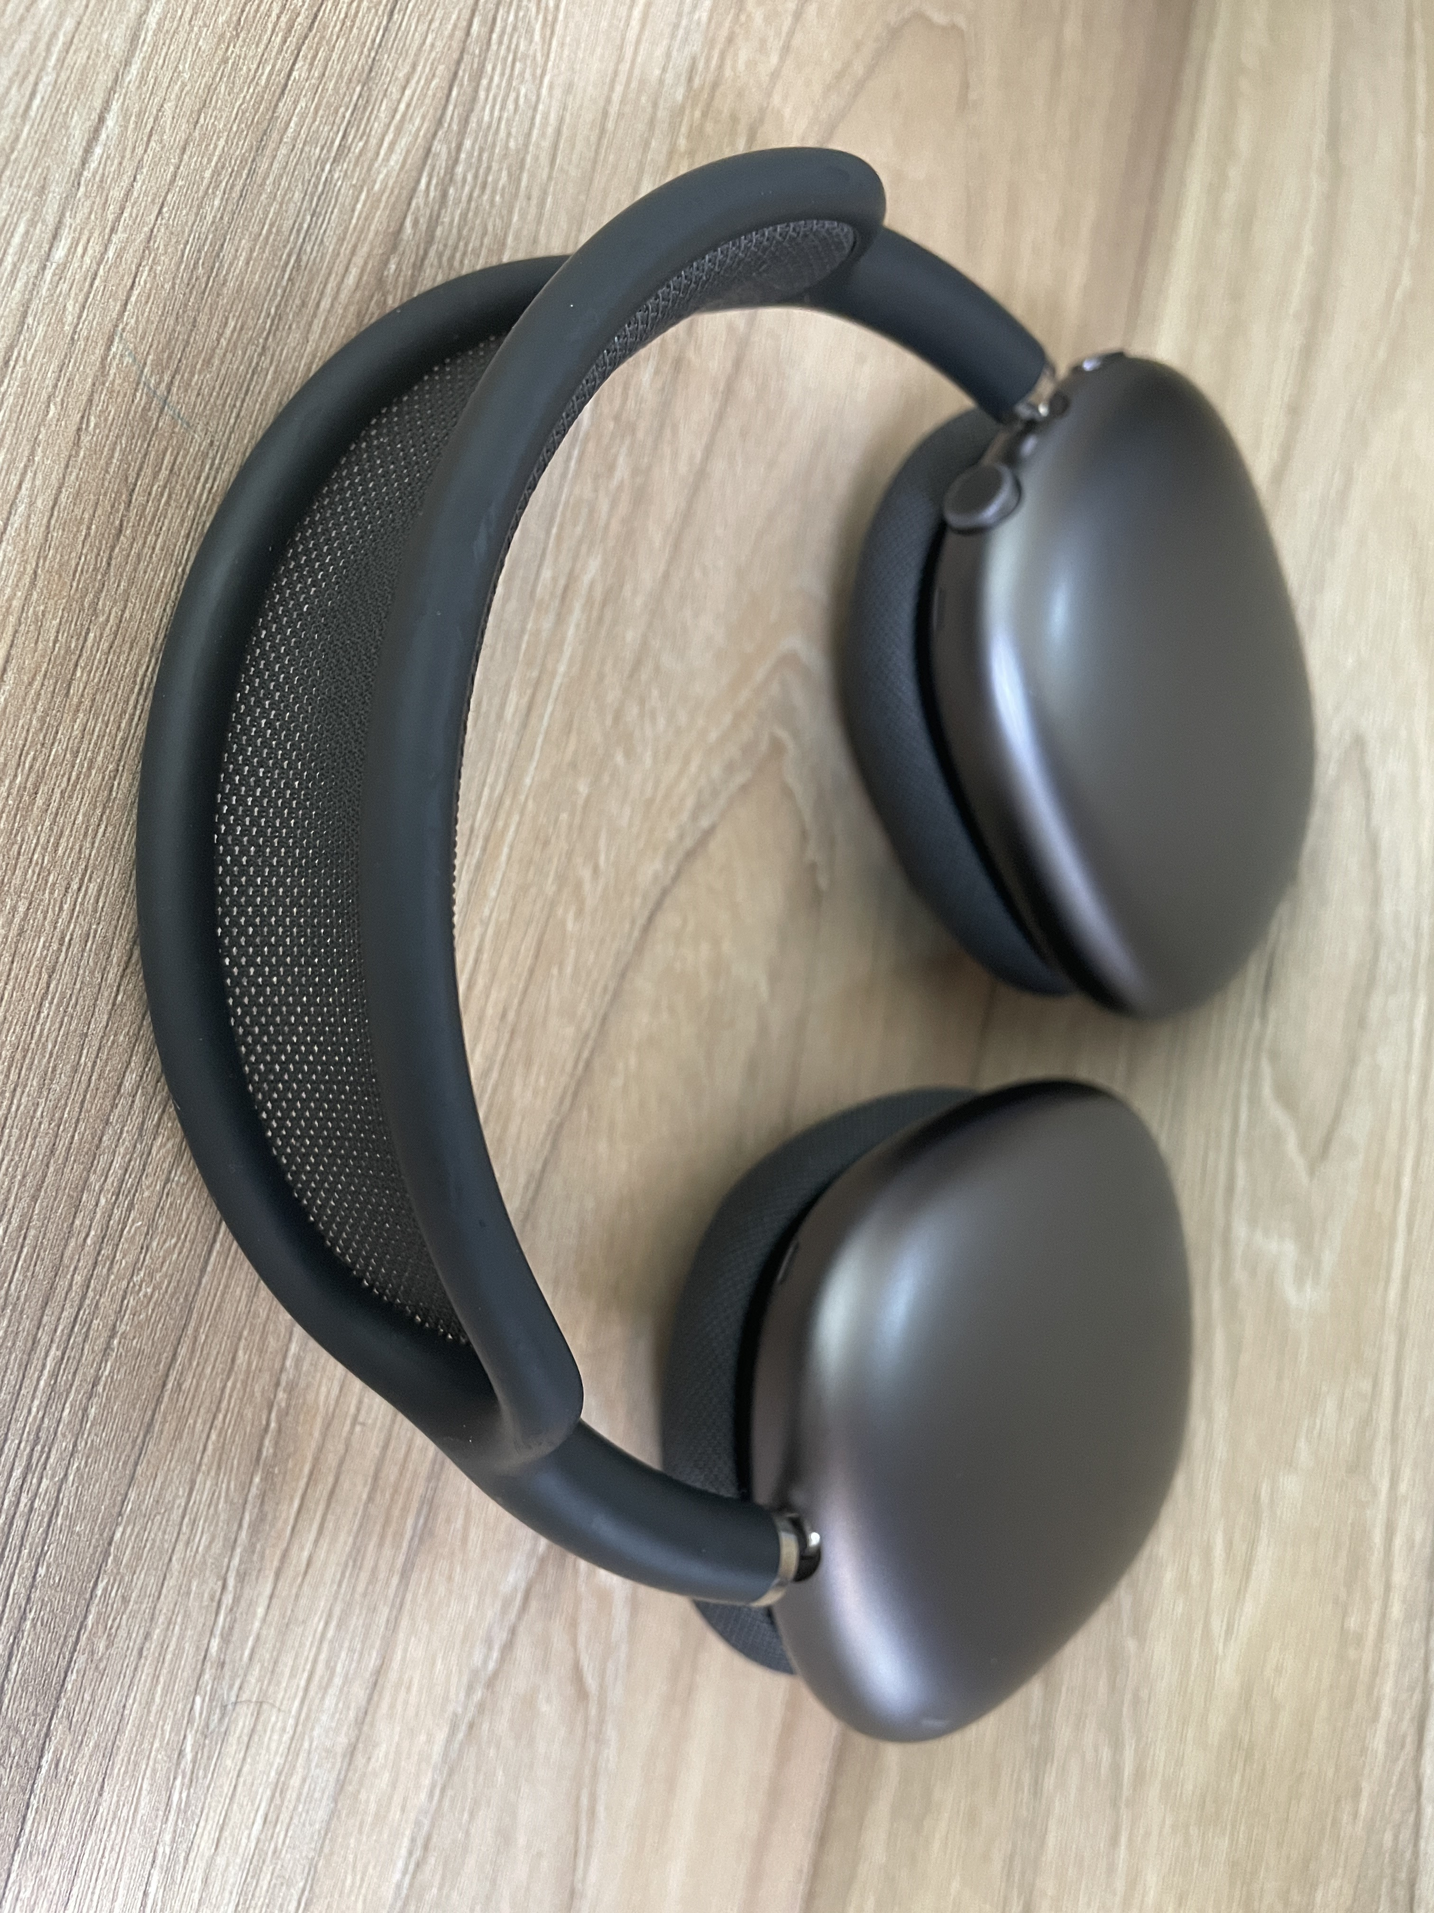

Imagem 3: Imagem 4: 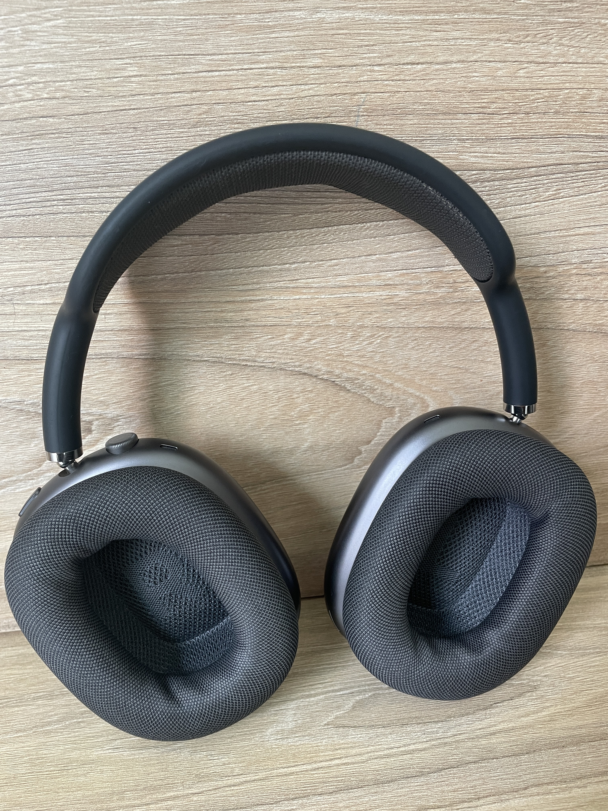

## Onde encontrar

<https://www.apple.com/br/airpods-max/>

<https://a.co/d/7KRVhqq>

# CONCLUSÃO

Após a finalização desta análise, conduzida de forma a focar em aspectos qualitativos, ficou claro para mim a importância de observar um produto de perto. Como consumidora e alguém que usa o produto em praticamente todos, senão todos, os dias desde a compra, eu posso afirmar que o produto é bom e entrega o que promete, mas como analista de qualidade, esse relatório me proporcionou explicar, de forma técnica, o porquê.

Concluo afirmando que sem dúvidas, essa foi uma experiencia enriquecedora que ampliou ainda mais o meu interesse pela área de análise de qualidade.